Witajcie po świętach
Dzisiejsze zajęcia dostosowane są do aktualnej sytuacji – Aleksandra Kotecka
Praca lekarzy i pielęgniarek
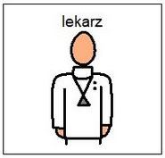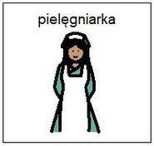

W obecnym czasie bardzo ważnym tematem do rozmów powinna stać się praca lekarzy i pielęgniarek, bez których walka z koronawirusem byłaby na starcie przegrana.
Istotne jest, abyście mieli świadomość jak ciężką i odpowiedzialną pracę wykonują powyższe osoby. Warto porozmawiać o charakterystycznych cechach tych dwóch zawodów tj. niezbędnych pomocach w pracy i miejscach, gdzie możemy spotkać lekarzy i pielęgniarki. Wychodząc tematyce na przeciw przygotowałam karty komunikacyjne oraz czytankę wyrazowo - obrazkową
Zaczynamy
Wspólnie z Rodzicem przeczytajcie tekst czytanki – jak macie problem z czytaniem wyrazów zostawcie to Rodzicowi, a Wy czytajcie i uzupełniajcie tekst obrazkami. ( Czytanka w załączniku)
Myślę, że to wszystko już wiedzieliście, ale zawsze dobrze sobie przypomnieć, jak ważni i potrzebni są lekarze i pielęgniarki.
Teraz przypatrzcie się obrazkom:

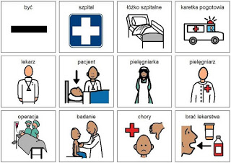
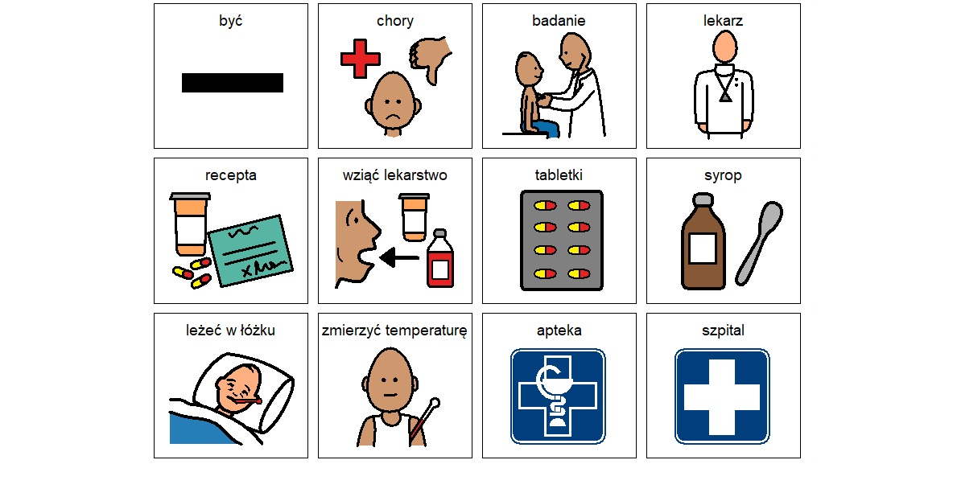
JUŻ ???????? Dobrze
I teraz opowiedzcie co robi lekarz, dbając o nasze zdrowie i życie. Miłej pracy życzy pani Ola.

